• Здоровье - это первая и важнейшая потребность человека, определяющая потребность его к труду и обеспечивающая гармоническое развитие личности.

• Здоровье - это полное психическое, физическое и социальное благополучие, а не только отсутствие болезней.

Три основные составляющие здорового образа жизни
1. Правильное питание
- «Значение овощей и фруктов»
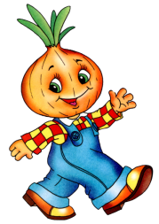
- «Съедобные и несъедобные грибы и ягоды»
- «Полезные и вредные
продукты»
- «Где живут витамины?»
- «Правила этикета за столом»

2. Соблюдение правил гигиены
- «Части тела человека»
- «Для чего мы дышим?»
- «Чтобы зубы были здоровыми и красивыми»
- «Зачем человеку нужен язык?»
- «Для чего нам нужна кожа?»
- «Личная гигиена»
- «Вирусы и микробы»

3. Активный образ жизни
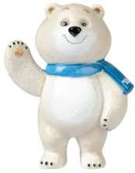
- «Режим дня»
- «Я и мое здоровье»
- «Виды спорта»
- «Закаливание – залог здоровья»
- «Движение – это жизнь»
- «Вредные привычки»
Использование в работе технологии проблемного обучения позволяет сделать дошкольника активным участником учебного процесса, что соответствует ФГОС.

Проблемное обучение - специфическая организация содержания обучения, при которой учебный материал не преподносится «в готовом виде», а требует от ребенка самостоятельного поиска, «домысливания», «достраивания» содержания учебного материала до целостной системы знаний и умений.

Этапы проблемного обучения

Структура проблемного обучения включает этапы, в которой педагог ставит своей целью активизацию усилий детей по разрешению соответствующего противоречия.
- Предъявление (возникновение, постановка) проблемной ситуации
- Осознание сущности затруднения (формулирование противоречия);
- Постановка проблемы (формулировка в виде вопроса);
- Выдвижение гипотез (поиск способа решения проблемы путем итерации догадок, гипотез и т.п. с попыткой соответствующего обоснования);
- Доказательство гипотез;
- Проверка правильности решения проблемы (деятельность детей: опытническая, экспериментальная, творческая).

Интерактивная доска – современный, универсальный инструмент, позволяющий сделать образовательную деятельность интересной, наглядной и увлекательной.

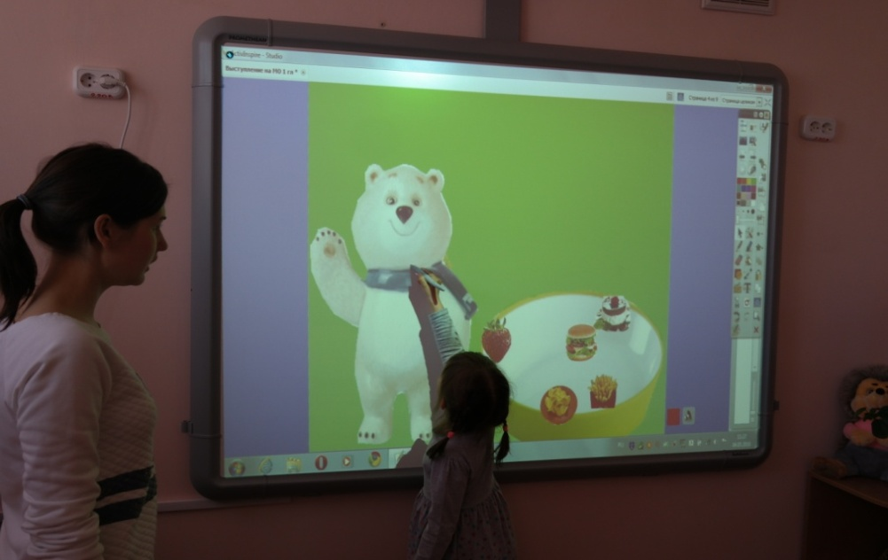

Современные дети «с рождения» начинают получать информацию с различных электронных источников. Именно интерактивные доски соответствуют тому способу восприятия информации, которым отличается новое поколение детей.

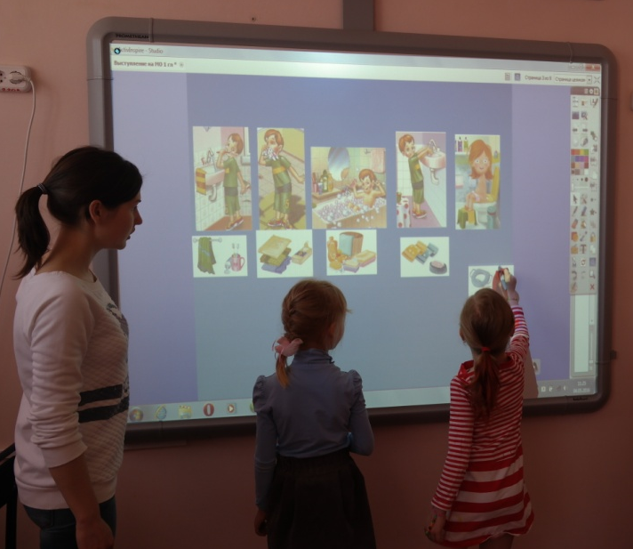
Применение интерактивной доски в детском саду позволяет развивать у детей способность ориентироваться в информационных потоках окружающего мира, овладевать практическими навыками работы с информацией, развивает разносторонние умения, что способствует осознанному усвоению знаний дошкольниками и повышает уровень готовности ребенка к школе.

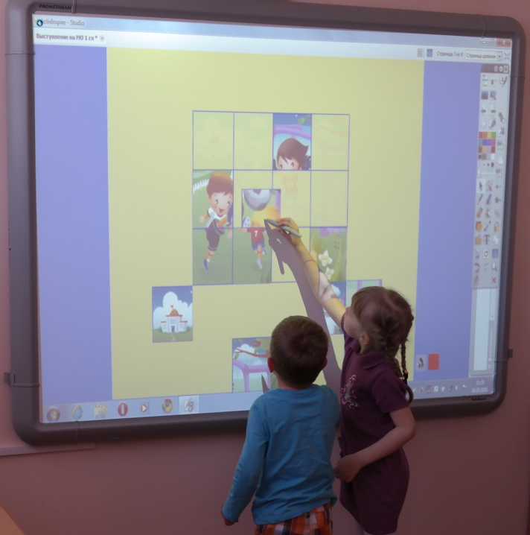

Для заметок
____________________________________________________________________________________________________________________________________________________________________________________________________________________________________________________________________________________________________________________________________________________________________________________________________________________________________________________________________________________________________________________________________________________________________________________________________________________________________________________________________________________________________________________________________________________________________________________________________________________________________________________________________________________________________________________________________________________________________________________________________________________________

Муниципальное общеобразовательное учреждение средняя общеобразовательная школа № 24 имени Бориса Рукавицына (дошкольные группы)
г. Рыбинск, Ярославская область, улица Корнева, дом 121
Телефон 8(4855) 55-04-09
Электронная почта:
school-24@mail.ru
Муниципальное общеобразовательное учреждение средняя общеобразовательная школа № 24 имени Бориса Рукавицына (дошкольные группы)

«Формирование представлений о здоровом образе жизни у детей дошкольного возраста через проблемные ситуации»

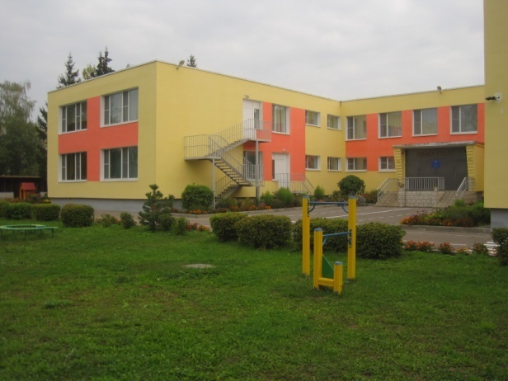

Воспитатель:
Глинкина Оксана Сергеевна

Рыбинск
2016

